Исследовательская работа по изучению общественного мнения среди молодежи
«Что знает современная молодежь об истории Великой Отечественной войны?»

Толстова Наталья, ученица 8 класса
МБОУ Сарасинской СОШ Алтайского района Алтайского края,
Руководитель: Мордовских Надежда Васильевна,
Учитель математики МБОУ Сарасинской СОШ
Алтайского района Алтайского края,
С. Сараса, Алтайский район, Алтайский край,
Год создания: 2009

ПЛАН
- Вступление
- Актуальность темы
- Цель
- Задачи
- Объект исследования
- Описание работы
- Сроки проведения
- Проведение анкетирования
- Анкета
- Результаты анкетирования
- высказывания учащихся 8 класса,
- высказывания учащихся 10 класса,
- высказывания учащихся 11 класса.
- Анализ анкеты:
- блок «Исторический»,
- комментарий к ответам блока «Исторический»,
- блок «Герои Великой Отечественной войны»,
- комментарий к ответам блока «Герои Великой Отечественной войны»,
- блок «Краеведческий»,
- комментарий к ответам блока «Краеведческий»,
- блок «Литературный»,
- комментарий к ответам блока «Литературный»,
- блок «Музыкальный»,
- комментарий к ответам блока «Музыкальный».
- Вывод
- Заключение
- Приложение 1-3.

Вступление.
Великая Отечественная… Эти слова знает и помнит каждый житель России. Эта война – одна из самых печальных, но, в то же время, знаменательных страниц в истории нашей страны. Она, как и любая другая, постучав в каждый дом, унесла миллионы человеческих жизней. Но, несмотря на большие потери, русский народ сумел отстоять свободу и независимость своего Отечества, наголову разбил сильного и коварного врага.
Мы родились и выросли в мирное время. Мы никогда не слышали воя сирены, страшного гула самолетов, не видели разрушенных домов, не знали, что такое скудный паек. Обо всем этом мы можем знать по кинофильмам, по книгам, по рассказам фронтовиков.
Для нас война – история…
Ветераны Великой Отечественной войны, труженики тыла… Их осталось совсем немного. Даже самые молодые, кому тогда было по 17 лет, сейчас - люди преклонного возраста. Им досталась нелегкая доля. Война, готовая в любой момент прервать молодую жизнь, потери друзей и близких, разруха, голод и постоянная, до седьмого пота, работа. На фронте, для фронта, во имя Победы, во имя будущего великой страны. Они умели жертвовать своим благополучием ради радости и счастья других. Они умели ждать, умели прощать, умели любить. Они спасли Европу от фашистской чумы. Они – настоящие патриоты! И потому их жизнь – уже подвиг!
Участник войны или свидетель тех трагических и героических для всего мира 1418 дней… Каждого можно назвать «живой историей». А их простые, на первый взгляд, судьбы достойны войти в летопись героизма народа, на которой будут воспитываться еще многие поколения россиян. И потому задача современного поколения – собрать как можно больше материала о ветеранах, рассказать потомкам о каждом, кто делал Великую Победу, отстоял независимость не только своего государства, но и всей Европы, исполняя интернациональный долг.
Актуальность темы.
Суровый и поучительный урок минувшей войны позволяет лучше осмыслить
настоящее и предвидеть будущее, призывает к неустанной бдительности и активной борьбе за предотвращение новой войны, за прочный мир на земле.
Военное время предстает как пора величайшей стойкости, мужества и героизма и играет огромную роль в военно-патриотическом воспитании современной молодежи. Поэтому тема войны должна быть всегда актуальной и значимой для молодого поколения.
Мы решили провести исследование по изучению общественного мнения среди молодежи «Что знает современная молодежь об истории Великой Отечественной войны».
Цель:
Проанализировать знания современной молодежи об истории Великой Отечественной войны.
Задачи:
- Проверить знания современной молодежи об истории Великой Отечественной войны.
- Разработать анкету «Что ты знаешь об истории Великой Отечественной войны?»
- Провести анкетирование.
- Проанализировать полученные данные анкеты.
- Интерпретировать результаты.
Объект исследования:
Молодежь в возрасте 14-28 лет.
Описание работы:
Исходя из цели исследования, предполагается опросить подростков 8-11 классов и выпускников школы предыдущих лет в возрасте до 28 лет на тему «Что знает современная молодежь об истории Великой Отечественной войны?» Память связывает поколения, и мы должны помнить о тех людях, которые привели наш народ к победе.
Сроки проведения
Апрель 2009 года.
Проведение анкетирования:
Для проведения исследования была составлена анкета, которая включает в себя 18 вопросов. Вопросы даны одинаковые для всех возрастов.
Анкета
1.Назовите дату начала и конца Великой Отечественной войны.
2. Какая крепость первой приняла на себя удар немецко-фашистских захватчиков?
3. Назовите крупные сражения Великой Отечественной войны.
4. Сколько дней продолжалась блокада Ленинграда? Что вам об этом известно?
5. Назовите города-герои.
6. Назовите полководцев Великой Отечественной войны.
7. Назовите имена юных героев Великой Отечественной войны. Что вы знаете об их подвигах.
8. Где совершили свой подвиг 28 панфиловцев?
9. Что вам известно о Хатыни, Саласпилсе, Бухенвальде, Освенциме?
10. Таня Савичева. Что вы знаете о ней?
11. Назовите имена героев, водрузивших знамя победы над рейхстагом.
12. Сколько сарасинцев удостоены звания Героя Советского Союза? Назовите их имена и расскажите, за что они были представлены к награде.
13. Назовите ветеранов войны в селе Сараса.
14. Какой след оставила война в истории вашей семьи?
15. Читали ли вы книги о войне?
16. Какие фильмы о войне вы видели?
17. Какие песни о войне вы знаете?
18. Продолжите строку из песни, ставшей гимном советского народа в годы Великой Отечественной войны: «Вставай, страна огромная…».
Результаты анкетирования.
Было опрошено 80 человек в возрасте от 14 до 28 лет, как в устной, так и письменной форме.

В результате социологического опроса молодого поколения нашей школы получилась следующая картина: были приведены даты, события, перечислены герои войны, описаны подвиги героев.
Я привожу несколько высказываний учащихся нашей школы о Великой Отечественной войне, которые показались наиболее интересными.
Высказывания учащихся 8 класса.
- Что я знаю о Великой Отечественной войне? Знаю, что Великая Отечественная война началась в 1941 г. и закончилась в 1945 г. Мои родственники старшего поколения участвовали в этой войне. В книге Памяти я нашла фамилии трех моих родственников, которые погибли на войне. Война – это что-то ужасное. Я не могу представить такого ужаса, когда погибают миллионы людей, в том числе и дети. Но люди погибали, совершали подвиги во имя жизни других людей. Мы не должны забывать наших ветеранов! Мы должны говорить им спасибо!
(Мещерякова Анжела)
- Я много знаю о Великой Отечественной войне: читала книги, смотрела фильмы, слушала рассказы бабушки. Каждый год мы встречаемся с ветеранами, которые нам рассказывают о героях войны, о героических подвигах солдат. Наша страна выдержала натиск фашистов, иначе мы не жили бы сейчас.
(Николенко Марина)
- Я знаю, что Великая Отечественная война началась в 1941 г., а закончилась в 1945 г. Эта война – самая страшная война, когда погибли миллионы людей: дети, взрослые. Немцы разрушили много городов, деревень, но наша страна отстояла свою независимость, и потому мы сейчас живем и радуемся. Мы должны знать и помнить о тех людях, которые подарили нам жизнь. (Орлова Юлия)
Высказывания учащихся 10 класса.
- Великая Отечественная война началась в 1941 г. и закончилась в 1945 г. Эта война унесла много жизней. Сейчас мало кто из моих сверстников может сказать что-либо о войне. В нашем селе осталось всего несколько участников войны. Со временем все забывается, и мне даже стыдно за то, что я очень мало знаю о Великой Отечественной войне.
(Шкуркина Елена)
- Сейчас осталось совсем мало тех людей, которые были участниками этой страшной войны. Наше поколение начинает забывать об этих людях. Нам напоминает об этом история и праздник, который проходит 9 мая. Я считаю, что современная молодежь должна знать и помнить об этой войне и людях, которые подарили нам жизнь.
(Бездорогова Татьяна)
- О Великой Отечественной войне я знаю немало, так как моя бабушка прошла всю войну и много мне рассказывала: «Во время войны было холодно, голодно, одежды почти не было, так как почти все отправляли на фронт. Ели все, что было съедобно, даже гнилую картошку. Страшное время».
(Соколова Елена)
- Много знаю о войне. Считаю, что о Великой Отечественной войне современная молодежь должна знать и помнить: если бы не стойкость русского народа, их отвага, самоотверженность, то возможно нас бы сейчас не было. Надо помнить о подвигах наших дедов и уважать их.
(Орлова Эмма)
- О Великой Отечественной войне я знаю из разных источников: из книг, из передач по телевидению, из уроков истории, из классных часов; в клубе каждый год в День Победы проводятся различные мероприятия. Каждый из нас должен быть благодарен людям, которые спасли нашу Родину. (Харчевникова Галина)
Высказывания учащихся 11 класса.
- О Великой Отечественной войне мы знаем много, хотя и не всё. В ней участвовали и мужчины, и женщины, и дети. Среди них и ветераны нашего села. С каждым годом их становится все меньше и меньше. О Великой Отечественной войне должен знать каждый, потому что она показала примеры мужества, героизма.
(Гладышев Константин)
- Великая Отечественная война… Мы должны быть обязаны тем людям, благодаря которым мы живем сегодня в независимой стране, каждый день смотрим на сияющее солнце, мирное голубое небо. Чем дальше мы уходим от войны, тем меньше мы задумываемся о ней и ее участниках… А этого не должно быть. (Злобина Анна)
- Про Великую Отечественную войну мне рассказывала бабушка. Кроме того про войну я знаю из классных часов, встреч с ветеранами, из фильмов, из уроков истории. Это страшная война. Кто-то лишился отца или матери, кто-то брата или сестры, кто-то сына или дочери. Людское горе не измерить. Поэтому про войну мы должны знать и помнить тех, кто подарил нам жизнь. (Соколова Светлана)
Анализ анкеты
Все вопросы анкеты были разделены на следующие блоки:
- Исторический (1-5),
- Герои Великой Отечественной войны (6-11),
- Краеведческий (12-14),
- Литературный (15-16),
- Музыкальный (17-18).
Блок «Исторический».
1.Назовите дату начала и конца Великой Отечественной войны.
2. Какая крепость первой приняла на себя удар немецко-фашистских захватчиков?
3. Назовите крупные сражения Великой Отечественной войны.
4. Сколько дней продолжалась блокада Ленинграда? Что вам об этом известно?
5. Назовите города-герои.
Ответы на вопросы 1-5 по возрастам представлены на гистограммах (1-5), а общий итог знаний (для всех возрастных групп) - на 6-ой гистограмме:
(1)
(2)
(3)
(4)
(5)
(6)
Комментарий к ответам блока «Исторический».
Я узнала, что современная молодежь знает:
- дату начала и конца Великой Отечественной войны (100%),
- продолжительность блокады Ленинграда (48%),
- крупные сражения Великой Отечественной войны: (в основном) битва под Москвой (очевидно, потому что она явилась величайшим триумфом Советских Вооруженных сил и положила начало крутому повороту в ВОВ), Сталинградская битва (это была самой ожесточенной из всех битв, победа советских войск в этой битве явилась важнейшим событием в достижении перелома в ходе ВОВ), битва за Ленинград (имела большое политическое и военно-стратегическое значение) (91%).
- города-герои: (в основном) Москва, Ленинград, Волгоград, Брестская крепость (83%).
- 14-17-летняя молодежь практически не знает, что Брестская крепость первой приняла на себя удар немецко-фашистских захватчиков (85%),
- 18-21 г. – почти ничего не знают о блокаде Ленинграда (80%).
Блок «Герои Великой Отечественной войны».
6. Назовите полководцев Великой Отечественной войны.
7. Назовите имена юных героев Великой Отечественной войны. Что вы знаете об их подвигах.
8. Где совершили свой подвиг 28 панфиловцев?
9. Что вам известно о Хатыни, Саласпилсе, Бухенвальде, Освенциме?
10. Таня Савичева. Что вы знаете о ней?
11. Назовите имена героев, водрузивших знамя победы над рейхстагом.
Ответы на вопросы 6-11по возрастам представлены на гистограммах 7-10, а общий итог знаний по вопросам (для всех возрастных групп) - на 11-ой гистограмме:
(7)
Из гистограммы (7) видно, что 14-17- летняя молодежь имеет недостаточные знания по вопросам блока «Герои Великой Отечественной войны».

(8)
(9)
(10)
Из гистограмм (8-10) видно, что у молодежи 18-28 лет слабые знания по вопросам 10-11.
(11)
Комментарий к ответам блока «Герои Великой Отечественной войны»
Проанализировав ответы на вопросы этого блока, можно сделать вывод, что современная молодежь знает:
- из полководцев Великой Отечественной войны только Г.К. Жукова, К.К. Рокоссовского, Малиновского (82%);
- очень мало юных героев Великой Отечественной войны, тем более об их подвигах (36%);
- 28 воинов из 316-й стрелковой дивизии генерала И.В.Панфилова в ноябре 1941 г. защищали высоту 251 между деревней Нелидово и разъездом Дубосеково. Воины показали пример бесстрашия. Враг так и не вышел на Волоколамское шоссе. Почти все защитники высоты погибли, кроме пятерых. Указом Президиума Верховного Совета 28 героев были удостоены звания Героя Советского Союза. Среди 28 панфиловцев шестеро были нашими земляками. Вот их имена: Клочков Василий Георгиевич, Крючков Абрам Иванович, Трофимов Николай Игнатьевич, Емцов Петр Кузьмич, Шадрин Иван Демидович и Митин Гавриил Степанович (63%).
- Саласпилс – это концлагерь, в котором было уничтожено более 100 тыс. человек (85%),
- Таня Савичева – это ленинградская школьница-пионерка, пережившая все трудности блокадной зимы 1941-1942г. Таня вела дневник, который известен всему миру (30%).
«Женя умерла 28 декабря в 12.00 час. утра 1941г.
Бабушка умерла 25 янв. 3ч. дня 1942г.
Лека умер 17 марта в 5 час. утра1942г.
Дядя Вася умер 13 апр. 2 ч. ночь 1942г.
Дядя Леша 10 мая в 4 ч. дня 1942г.
Савичевы умерли. Умерли все.
Осталась одна Таня».
Сегодня “Дневник Тани Савичевой” выставлен в Музее истории Ленинграда (Санкт-Петербург), его копия - в витрине мемориала Пискаревского кладбища, где покоятся 570 тысяч жителей города, умерших во время 900-дневной фашистской блокады (1941-1943 гг.), и на Поклонной горе в Москве.
- имена героев, водрузивших знамя Победы над рейхстагом (14%).
- Не знают, что Хатынь – это сожженная фашистами деревня, недалеко от Минска. Трагедия произошла 22 марта 1943 г. Гитлеровские войска в этот день окружили Хатынь, согнали всех жителей в сарай, обложили его соломой, облили бензином и подожгли. Погибло 149 человек, из них 75 детей. Из огненного кошмара удалось спастись только троим жителям, двое из них дети.
Блок «Краеведческий».
12. Сколько сарасинцев удостоены звания Героя Советского Союза? Назовите их имена и расскажите, за что они были представлены к награде.
13. Назовите ветеранов войны в селе Сараса.
14. Какой след оставила война в истории вашей семьи?

Ответы на вопросы 12-14 по возрастам представлены на гистограммах 12-15, а общий итог знаний (для всех возрастных групп) - на 16-ой гистограмме:
(12)
(13)
(14)
(15)
Из гистограмм 12-15 видно, что 75% в возрасте 18-21 года не знают ответа на 12 вопрос и столько же на 14 вопрос. 67% не знает ответа на 13 вопрос молодое поколение в возрасте 14-17 лет.
(16)
Комментарий к ответам блока «Краеведческий».
Современная молодежь знает:
- один участник Великой Отечественной войны удостоен звания Героя Советского Союза: Кузьмин Иван Антонович (51%).
Батальон майора Кузьмина, совершив 60-километровый марш, в ночь на 29 июля 1944 года юго-западнее д. Заступ-Поляновски форсировал Вислу, захватил плацдарм и закрепился на нем, чем обеспечил переправу основных сил полка.
В течение дня 29 июля противник 6 раз переходил в контратаки, поддерживаемый авиацией и артиллерией, но батальон Кузьмина свои позиции удержал.
Все время, находясь в боевых порядках батальона, в рукопашных схватках и огнем из автомата Кузьмин уничтожил до 30 фашистов.
Указом Президиума Верховного Совета СССР от 27 февраля 1945 г И.А.Кузьмину присвоено звание Героя Советского Союза.;
- ветеранов войны, оставшихся в живых (73%);
- война каким-либо образом оставила свой след в истории их семьи (51%).
Блок «Литературный».
15. Читали ли вы книги о войне?
16. Какие фильмы о войне вы видели?
Ответы на вопросы 15-16 представлены на гистограмме 17:
(17)

(17)

Комментарий к ответам блока «Литературный».
Современная молодежь
- утвердительно отвечает на 16 вопрос, но название книги не помнят,
- смотрели и смотрят фильмы о войне: «Звезда», «Марш-бросок», «Освобождение», «Они сражались за Родину», «В бой идут одни старики», «Офицеры» и др.
Блок «Музыкальный».
17. Какие песни о войне вы знаете?
18. Продолжите строку из песни, ставшей гимном советского народа в годы ВОВ. «Вставай, страна огромная…».
Ответы на вопросы 17-18 представлены на гистограмме 18:
(18)
Комментарий к ответам блока «Музыкальный».
Современная молодежь знает:
- песни: «Катюша», «День Победы», «Алеша», «Бухенвальдский набат»,
«Вставай страна огромная…»
Всем участникам опроса были заданы также следующие вопросы:
- Нужно ли знать современной молодежи об истории Великой Отечественной войны?
- Из каких источников вы узнаете об истории Великой Отечественной войны?
- Хотите ли вы больше узнать об истории Великой Отечественной войны?
Результаты представлены круговой диаграммой 19 (ответ на первый вопрос):
(19)
Из диаграммы видно, что все участники опроса единодушны в утвердительном ответе на вопрос «Нужно ли современной молодежи знать об истории Великой Отечественной войны?».
«Конечно, нужно! Мы должны знать, кому мы обязаны счастьем жить на Земле, видеть голубое небо, радоваться мирным восходам и закатам, любить и быть любимыми», - считает выпускница школы, будущий медик, Туманова Оксана.
«Нужно! Ведь люди, которые сражались, хотели, чтобы их дети жили в будущем под мирным небом. Они проливали кровь за наше безоблачное настоящее и будущее. Мы не имеем право не знать наших ветеранов, мы должны быть благодарны им за их мужество и отвагу, за храбрость и доблесть!» - считает выпускник 2008 года Склемин Сергей. (20)
Из гистограммы видно, что большинство опрашиваемых, в первую очередь, узнавали о Великой Отечественной войне из классных часов, с уроков истории, из встреч с ветеранами.
«О Великой Отечественной войне я знаю из разных источников: из книг, из передач по телевидению, из уроков истории, из классных часов; в клубе каждый год в День Победы проводятся различные мероприятия. Каждый из нас должен быть благодарен людям, которые спасли нашу Родину», - говорит ученица 10 класса Харчевникова Галина.
(21)
При ответе на третий вопрос мнения разделились (особенно у 14-17-летних).
На вопрос «Хотел бы ты больше узнать об истории Великой Отечественной войны?» Тыщенко Евгений, курсант Дальневосточного Высшего Военного Командного Училища, ответил: «Да. Мне, как будущему офицеру, нужно много знать о войне, о героизме солдат. Ведь именно на этом формируется патриотизм подрастающего поколения. Думаю, что нужно знать и об ошибках, допущенных в ходе войны, так как мне придется в будущем защищать и охранять Родину, самому принимать ответственные решения».
Проанализировав ответы на вопросы 1-18, я сделала вывод:
- чем старше молодежь, тем она больше знает об истории Великой Отечественной войны;
- современное поколение интересуется историей Великой Отечественной войны;
- многие хотят больше знать о Великой Отечественной войне;
- современная молодёжь считает, что Великая Отечественная война не должна быть забыта, для того, чтобы не случилось более страшного и не повторилось то, что было 68 лет назад.
Выполняя работу, я очень многое узнала сама, ведь, чтобы составить анкету и провести опрос, я должна знать ответы на эти вопросы. Поэтому я, сначала изучила соответствующую литературу. Почерпнула немало интересной и полезной информации.
Мою семью тоже не обошла Великая Отечественная война.
Мой прадедушка Толстов Николай Константинович прошел всю войну. Он был призван по мобилизации 22.06.1941 года в 168-ой стрелковый полк танковым пулеметчиком. С 10.10.1942 г. был телефонистом в 132-ой стрелковой дивизии. С апреля 1943 г. – сапером 658-го отдельного саперного батальона 372-ой дивизии. Вернулся домой 31.09. 1945 года. Был дважды ранен – в шею и левую лопатку. За героизм и боевые заслуги был награжден двумя медалями «За отвагу» и «Орденом славы» 3-ей степени. Он много нам рассказывал о войне. Я всегда думаю, смогла бы я и мои сверстники выдержать такие испытания, какие пришлось пережить нашим фронтовикам. Умер в июле 2000 года.

ЗАКЛЮЧЕНИЕ.
1941 – 1945 годы. С той поры на земле произошло много событий: исчезали и возникали государства, стала другой и сама наша страна. Произошла переоценка ценностей, и многое из того, что раньше преподносилось как подвиг, теперь потускнело, померкло. Но есть славные страницы в истории России. И на первом месте всегда будет стоять подвиг нашего народа в Великой Отечественной войне. Этому суждено навсегда остаться в мировой истории. Жалко только, что с каждым годом все меньше ветеранов приходит на встречу друг с другом в славный день 9 Мая. И обидно, что многие из них уходят незаслуженно забытыми, с потерянным и подорванным здоровьем.
Проходят годы, десятилетия, наверное, пройдут и века. В одной из военных книг персонаж спрашивает своего друга, с которым они вместе прошли через пекло войны: «А как ты думаешь, после того, как мы победим, и война закончится, о нас долго будут помнить?» И друг искренне отвечает: «А вот ты о войне 1812 года часто вспоминаешь? Так же и о нас – поговорят и забудут. Историей мы станем, брат, историей».
Может быть, так и произойдет со временем, но пока в этот день внуки и правнуки ветеранов приходят к обелискам и памятникам и памятью павших клянутся крепко держать и высоко нести знамя мира, знамя нашей Родины, знамя победы в Великой Отечественной войне.

ПРИЛОЖЕНИЕ 1.

ПРИЛОЖЕНИЕ 2.
Чтоб снова
На земной планете
Не повторилось той зимы,
Нам нужно,
Чтобы наши дети
Об этом помнили,
Как мы!
Я не напрасно беспокоюсь,
Чтоб не забылась та война:
Ведь эта память – наша совесть.
Она
Как сила нам нужна…
(Ю. Воронов)
ПРИЛОЖЕНИЕ 3.
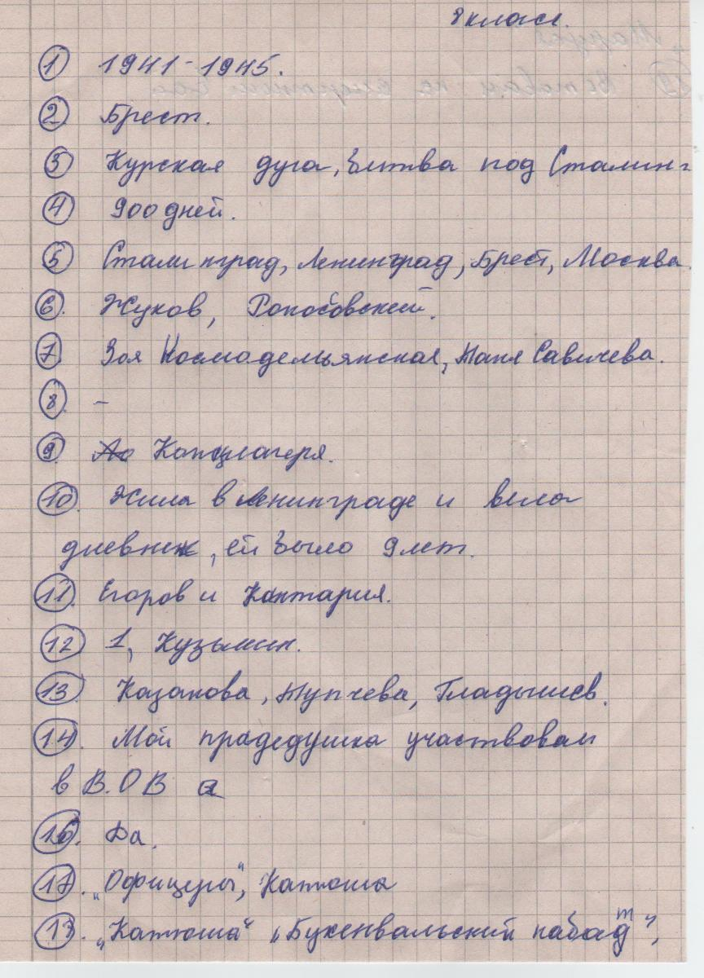
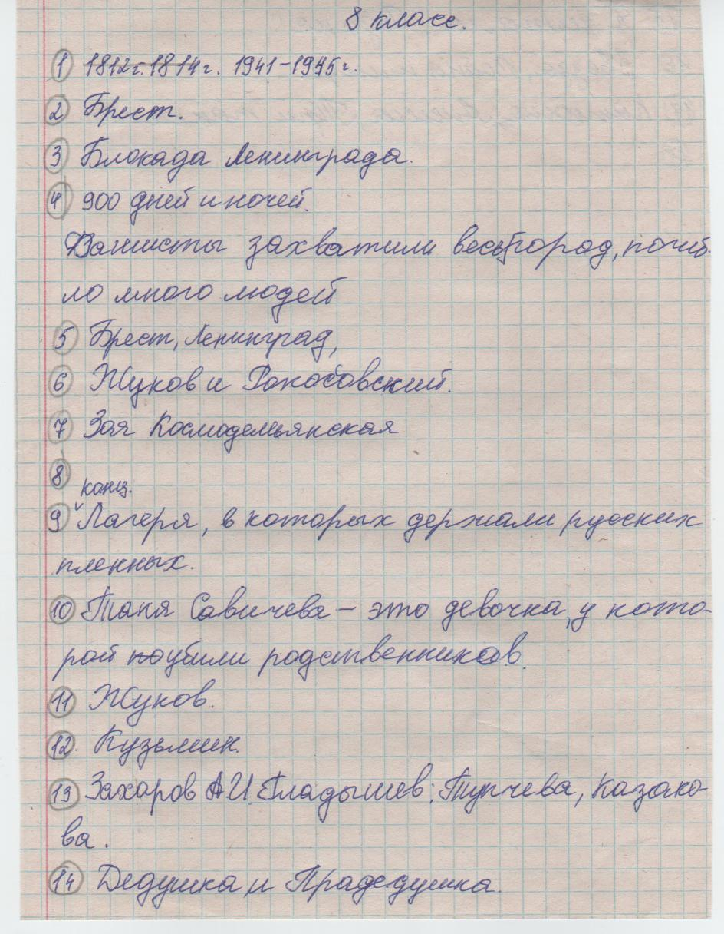

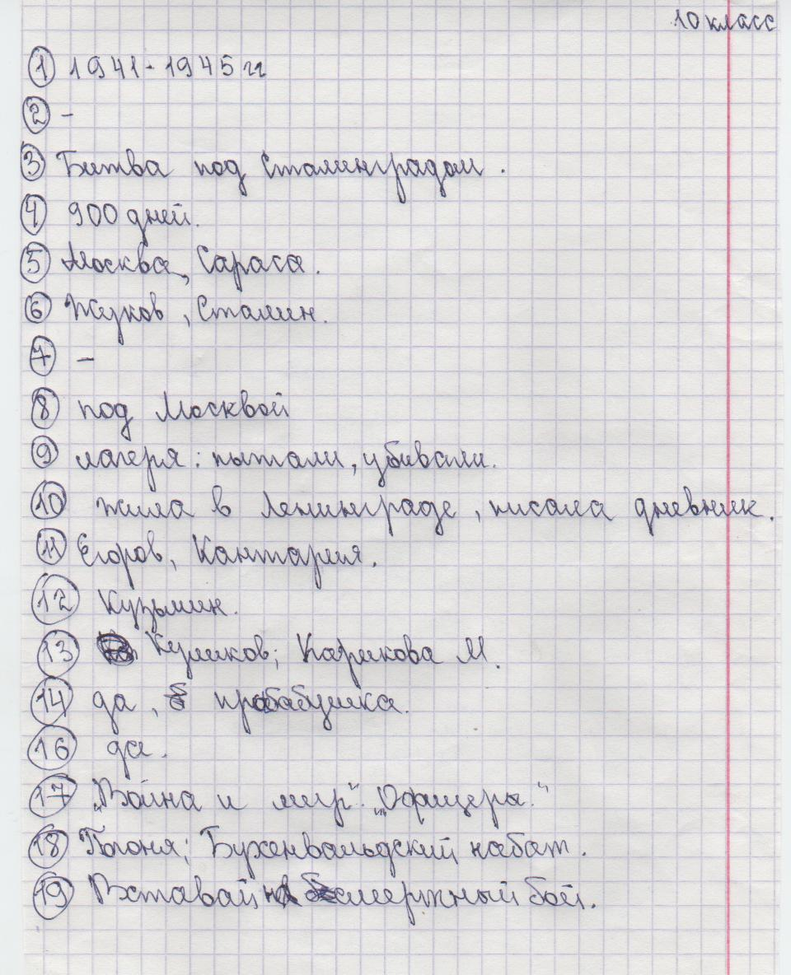

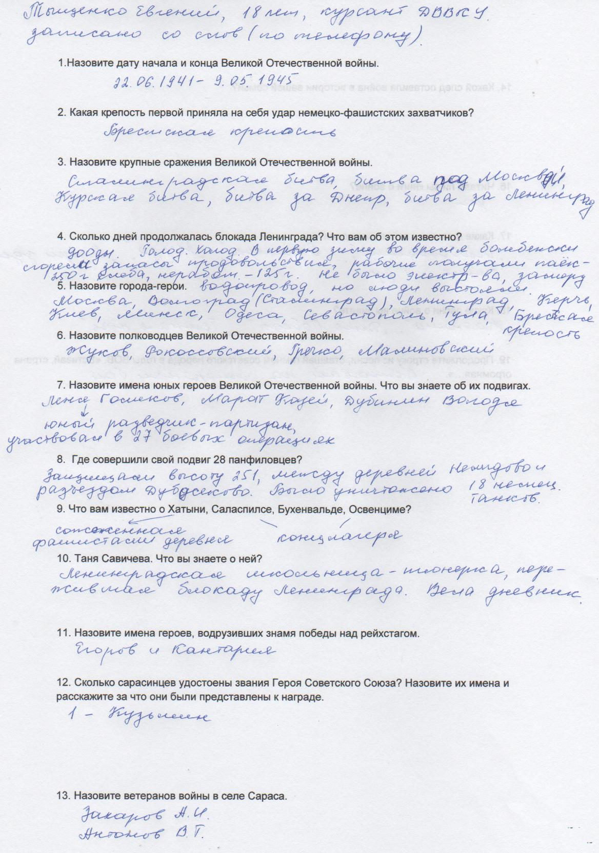
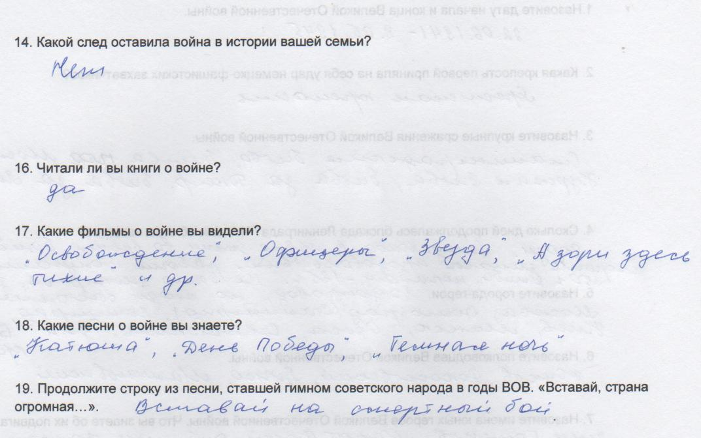
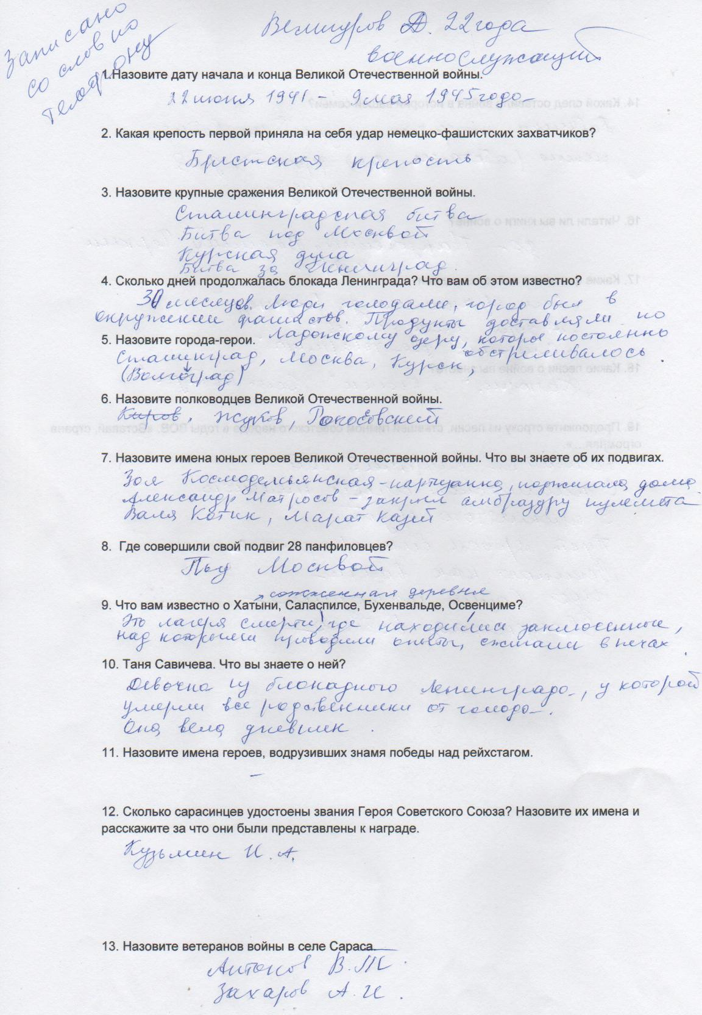
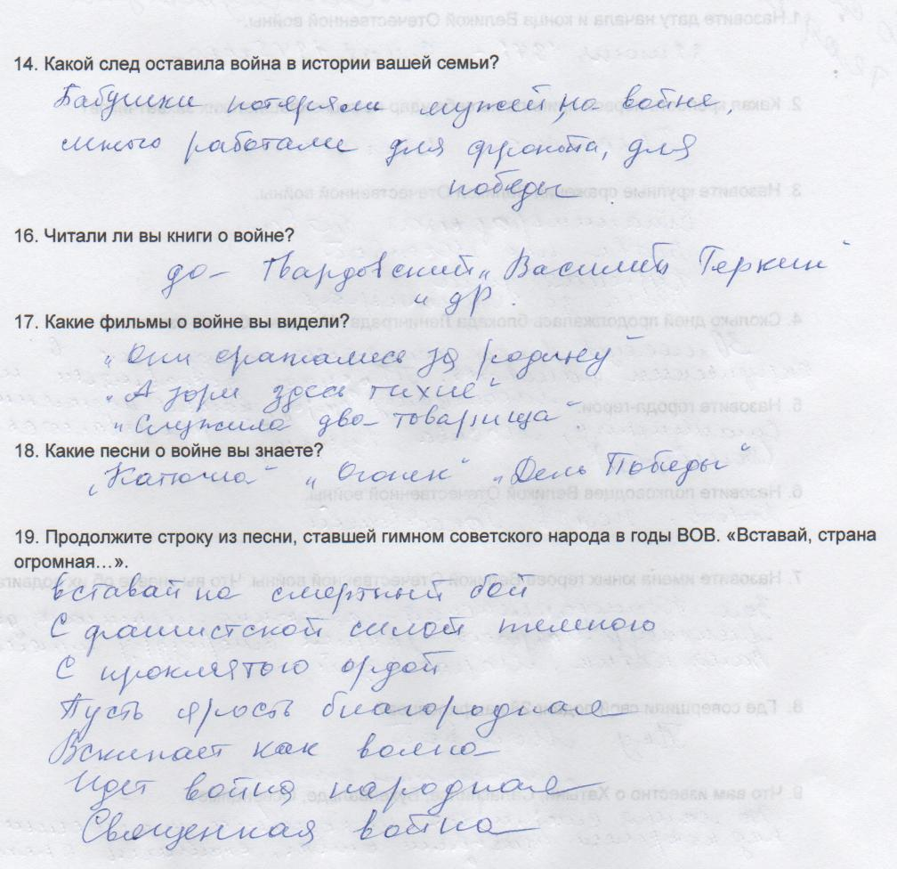
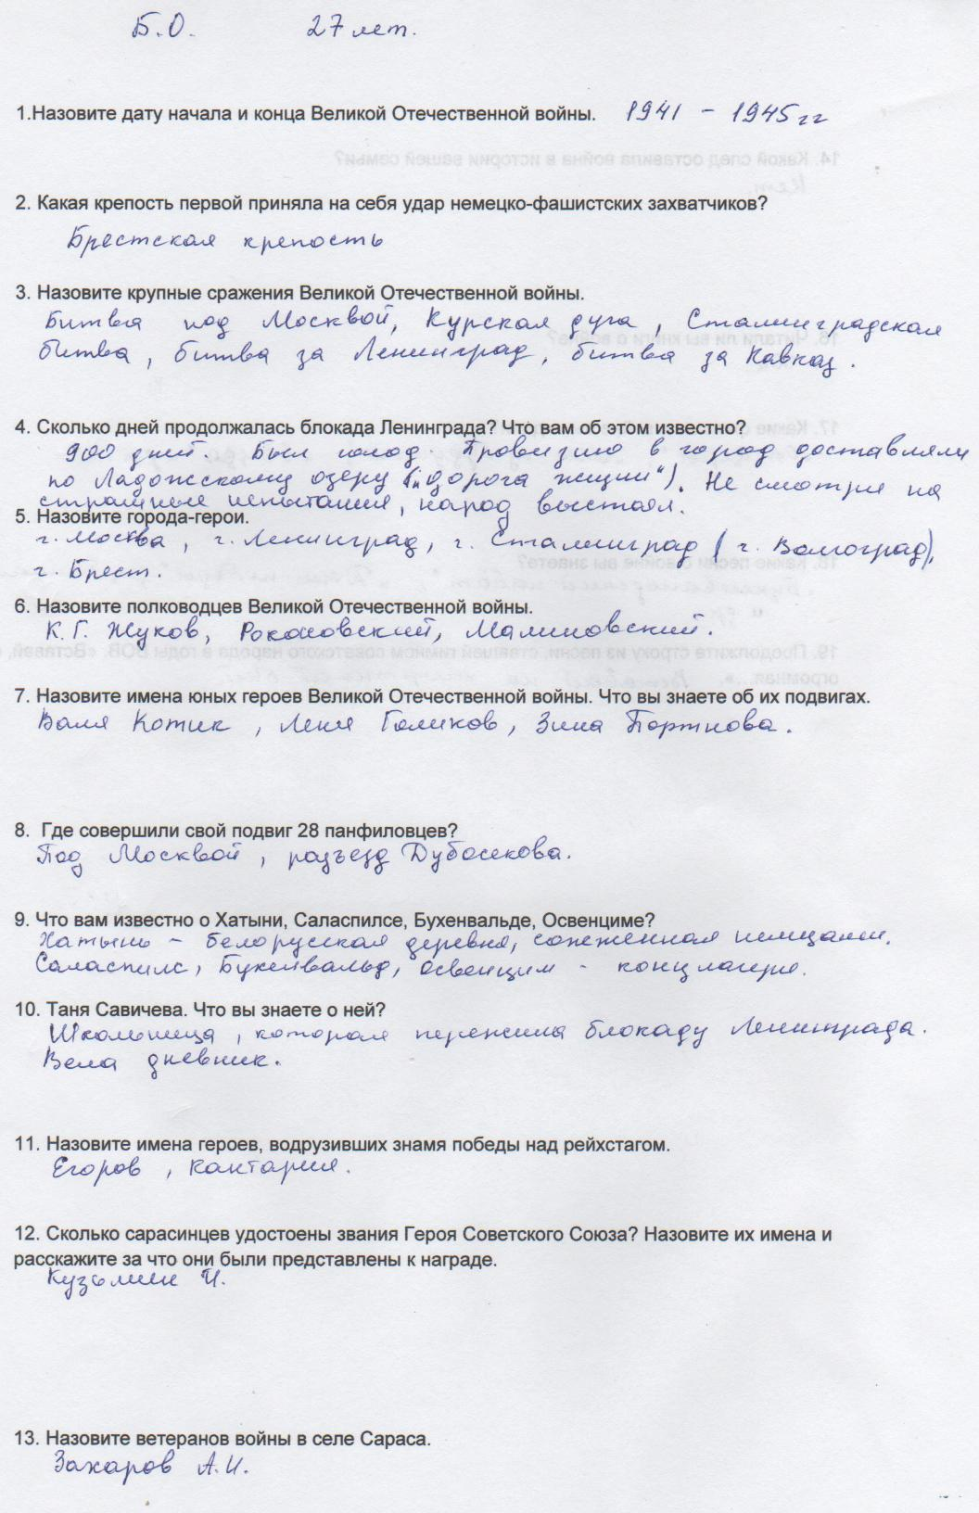
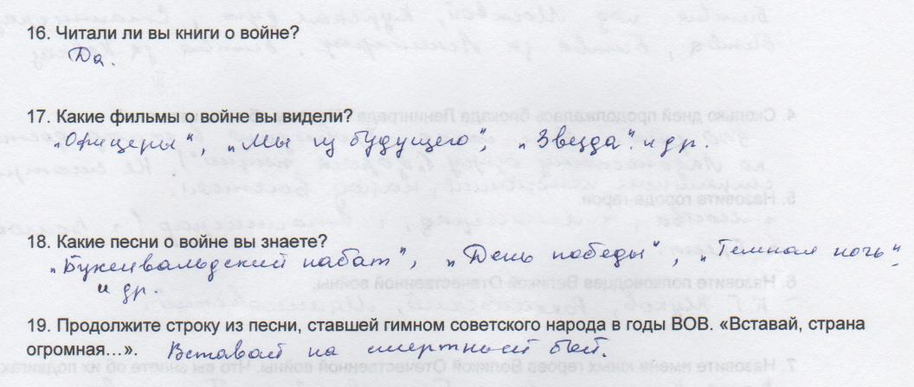
ЛИТЕРАТУРА.
- Дети военной поры. Составитель Э. Максимова, Политиздат, 1988 г.
- Мы – патриоты! Сценарии мероприятий патриотического содержания. ИА Агапова, МА Давыдова, Москва «Вако» 2006 г.
- Внеклассные мероприятия. Составитель ЕВ Савченко, Москва «Вако» 2007 г.
- Подвиг народа. Памятники Великой Отечественной войны. Москва, 1980 г.
- Главное богатство трижды Алтайской земли. С. Алтайское – 2008 г.
- Большая энциклопедия.
- Материалы Интернет.

